TRABAJO DE LA SITUACION DE 1 x 2 en ZONAS EXTERIORES.
( ver tambien comunicación tecnica AEBM , “Alguna reflexiones sobre el 1 vs. 2 y la percepción en el jueg defensivo”)
Situaciones de enseñanza para la mejora de las capacidades perceptivas, fundamentalmente que desarrollen las conductas y comportamientos motrices asociados al puesto específico de exterior.

Una vez diseñada la situación, se proponen distintas variables para ir modificando el desarrollo de la misma, así como la información que debe recibir el jugador.

Situación de enseñanza y entrenamiento | Juego Defensivo
Objetivos:  Defensor exterior  - Mejora en la anticipación.  - Mejorar en la interceptación.  - Controlar la percepción espacial de su puesto específico. | Información al jugador:  - Ofrecer líneas de pase.  - Rapidez en los desplazmientos.  - Actitud dinámica y creando incertidumbre.  - Ofrcer lanzamientos forzados o en zonas lo más alejadas posible.
Descripción.  Dos contra uno en zona exterior (lateral-extremo). El balón sale del lado contrario: extremo, lateral y este pasa al extremo o a lateral contrario para que lancen. Exterior entre éstos dos últimos e intenta interceptar el balón. | Gráfico  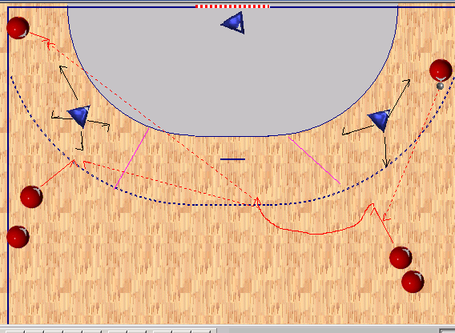

Variables a utilizar

Descripción | Propósito
- Lateral sólo puede recibir el balón dentro de 9 m. Defensa trabaja durante 2 minutos e intenta que no le metan más de 6 goles. | - Si el lateral recibe dentro de 9m buscamos el golpe franco. Que no suelte el balón.  - Variable de lucha.  - Crear incertidumbre  - Regular acciones defensivas y ofensivas en función del marcador y del tiempo.  - Defensa provoca errores de pase y lanzamientos cerrados. Ataque: lanzamientos claros y pases seguros.
- Posición de base y con tensión defensiva, al pitido del entrenador debe sentarse y levantarse para defender el 2:1. | - Variable perceptiva (auditiva).  - Trabajo de velocidad de reacción.  - Ofrecer siempre la peor alternativa para los atacantes.  - Atacantes no pueden reciber el balón dentro de 9 m.
- idem pero el pase tiene que ser en parábola o en bote. Interceptación saltando y agachándose si el pase es en bote. | - Variable de ejecución.  - Coordinación óculo- manual y control espacio temporal.  - Velocidad de desplazamiento.
- Idem que el uno, pero ahora tiene dos formas de actuar el defensor. O interceptando el balón o provocar falta en ataque. | - Toma de decisón en función de los movimientos de los atacantes.  - Mejorar la colocación del cuerpo y anticipar los movimientos.  - Ofrecer líneas de pase para cubrirlas posteriormente durante el pase.

